**生物安全管理活动程序**

**1 目的**

确定和规范汕头大学生物安全委员会（以下简称生物安全委员会）及汕头大学生物安全三级实验室管理委员会（以下简称实验室管理委员会）进行的生物安全管理活动的程序和要求。

**2 范围**

适用于生物安全委员会和实验室管理委员会对本实验室进行生物安全管理活动的领导和管理。

**3 职责**

**3.1 生物安全委员会**

负责咨询、指导、评估、监督实验室的生物安全相关事宜。

3.1.1 提供生物安全相关技术和政策咨询；

3.1.2 组织生物安全管理体系文件的评估；

3.1.3 定期组织评价和审定生物安全管理工作规范、制度、操作技术指南及规范性技术文件；

3.1.4 参与重大实验室生物安全事故的认定、危害评估和处置方案的制定及技术指导。

**3.2 生物安全三级实验室管理委员会**

3.2.1 批准和发布生物安全管理体系文件；

3.2.2 负责生物安全三级实验室整体运行管理；

3.2.3 领导生物安全三级实验室管理层的工作；

3.2.4 审批实验室使用申请、评估生物安全风险、统筹实验室及人员安排；

3.2.5 审批实验室年度安全计划；

3.2.6 监管实验室运行及实验活动按规章制度及标准操作程序有序开展；

3.2.7 定期回顾并完善实验室管理制度；

3.2.8 全面负责生物安全实验室紧急状况处理。

**4 程序**

4.1 汕头大学生物安全三级实验室的生物安全管理体系设计、编撰、评估、发布、执行及反馈循下方流程执行：

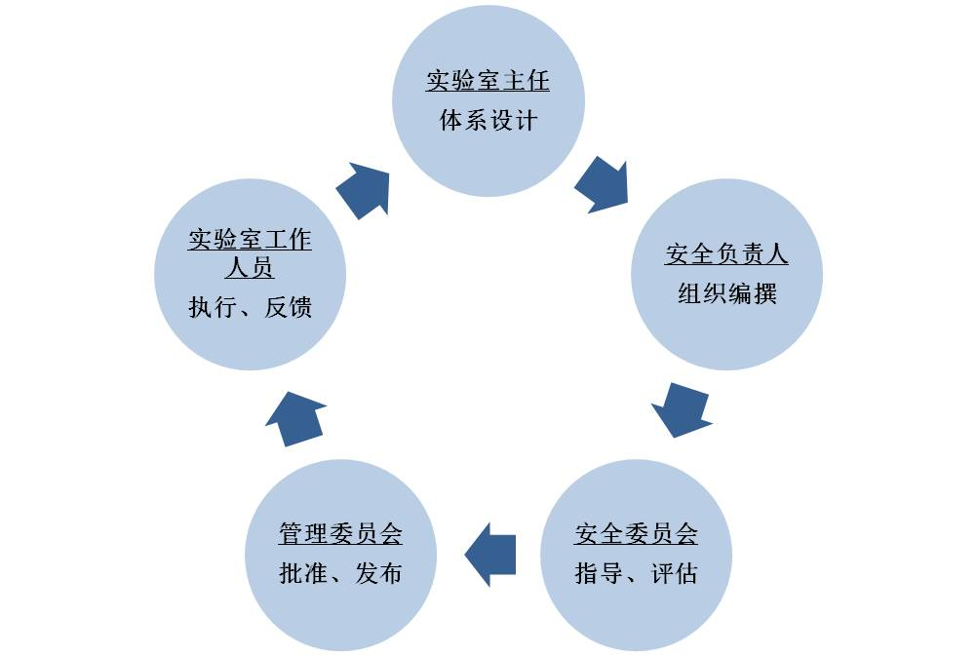

4.2 生物安全委员会及实验室管理委员会的活动，通常以会议的形式进行。也可以结合管理评审一并对实验室生物安全管理的重大事宜作出决策。

4.3 实验室各项事务申请经实验室管理层各主管预审后递交至办公室，由办公室主管汇总后交实验室主任；实验室主任负责提交至安全委员会、或召集实验室管理委员会会议对各项事务进行讨论及审批。

4.4 对重要生物安全活动的管理及决策会议，必须有半数以上的委员会成员参加；对一般性事务决议，可由两位以上委员或实验室主任通过会议或邮件签署进行审批。对生物安全活动管理的决议由实验室管理委员会主任发布。

4.5 生物安全管理活动决策由实验室主任组织实验室管理层实施。

4.6 对紧急生物安全活动的管理，可由实验室主任或授权的生物安全负责人根据生物安全法规及时做出管理决议。

4.7 对实验室生物安全活动的管理决议，要以文件的形式下达，并跟踪执行情况。决议执行完后要归档保存。

4.8 超出实验室生物安全委员会管理权限的生物安全活动，需上报省卫生与健康委员会进行审批与管理。

4.9 关于生物安全三级实验室各种会议活动，应填写《会议记录表》（文件编号:BPD01-01-01）,保留有会议记录，并按《档案管理程序》（文件编号:BPD01-04）进行管理

**5 相关文件**

|  |  |
| --- | --- |
| 5.1 档案管理程序 | （文件编号：BPD01-04） |

**6 记录**

|  |  |
| --- | --- |
| 6.1 会议记录表 | （文件编号：BPD01-01-01） |